目录
学堂在线（学堂云、雨课堂）常见问题解答
1.如何下载安装？
2.安装完了如何找到雨课堂？
3.直播需要什么硬件支持？
4.是不是申请会员才能直播课程？
5.如何区分校内课和自建课？
6.如何查看自己当前绑定的身份是老师还是学生？
7.怎么申请会员？（无特殊情况，不用申请，以上5、6已经满足西科校内教师需求）
8.申请会员没有工作证怎么办？
9.申请会员提交证明材料后无法点击下一步怎么办？
10.怎么查看自己是不是会员？
11.会员有有效期吗？
12.申请会员之后有什么区别？
13.苹果电脑不可以吗？
14.观看过程比较卡？
15.试题、试卷可以批量导入吗？
16.如果只是语音直播，学生能看到上课时的ppt吗？
17.学生没进入课堂，可以课后回看直播吗？
18.直播中PPT课件中包含的动画及动图如何通过雨课堂投送到学生的手机屏幕中？
19.在家直播能用手机直播吗？
20.是不是每节课都需要学生扫码加入？
21.回看课程可以保留多久？是否能导出下载？
22.是否可以跟学生共享屏幕？
23.如何通知学生加入班级？
24.已发布的题目可以再次发布吗？
25.怎么删除班级和课程？
26.弹幕的速度能进行时间的设置吗？
27.不是会员，能否看到悬浮图标？
28.学生在家可以用电脑参与雨课堂教学吗？
29.学生做错了可以重新修改吗？
30.设置题目是不是要提前在ppt里做好，还是上课的时候边讲边设置？
31.投稿会不会打断老师讲课的进程？
32.在线上教学中，随机点名有什么作用呢？随机点名抽中某同学后，需要他在手机端回应吗？
33.编辑题目结束，怎么提交不上？
34.可以插入判断题吗？
35.直播操作有演示吗？
36.如何发送上课提醒？
37.如何观看前几天的直播回放？用手机还是电脑？
38.听过的课程能不能删除？
39.学生写的主观题作业可以批量导出吗？
40.界面全是英文，如何切换成中文？
41.上传视频能否支持.qlv文件?
42.已经制作好的预习课件，怎么批量上传？
43.成为会员后上传本地视频时，本地视频能否直接从电脑硬盘中直接插入到PPT课件中？
44.数学类需要输入公式，雨课堂是否支持？
45.学生主观题可否提交视频？
46.内置的慕课在哪里找？
47.这个可以设置学生助教，让学生帮忙批改作业么？
48.预习课件存在哪里？
49.老师在教师端能否看到学生预习花费的总时间？
50.每页都能插入语音吗？一页语音可以讲几分钟？
51.插入慕课视频时，可以删减视频长度，或截取关键部分吗？
52.课程讨论区是否课前、课中、课后均可以使用？
53.雨课程目前有什么bug或需求管理系统吗？用来记录、讨论有关方面的问题的？
54.手机端或网页端经常性没有声音，或者有回声的问题？
55.imac打开网页版，只有部分界面是英语的？
56.网页版和手机端好像有严重延迟？
57.弹幕功能使用时无法继续看到课程界面，弹幕没有滚动功能，有时看不到自己发的弹幕，弹幕没有人名？
58.在课程直播间的PPT上看不到老师的光标？
59.雨课堂里的课堂回放，是否必须在开课前加入课堂的学生才可以看回放？
60.30秒的答题时间有点不够用，尤其是开放性试题，过时不能提交？
61.课程目录界面，课名关联注册中心数据，不能显示英文课名？
62.关于身份绑定，没有西科工作号的外籍教师如何绑定？
63.雨课堂插件安装的问题？
64.雨课堂网页版在哪里？
65.雨课堂海外使用都可以吗？需不需要VPN？
66.如何避免重名身份认证错误的情况？
67.老师和学生是否可以使用Mac PC端雨课堂？
68.雨课堂的服务器都部署在哪里？
69.雨课堂最多支持多少人同时在线上课？
70.有兼聘老师，只有上课的校园号，没有info密码的，如何注册使用雨课堂？在职项目学生没有info账号，如何接入雨课堂？
71.同一个人是否可以模拟教师讲课和学生听课，如何开展，是否需要两个微信？
72.PPT中嵌入视频为什么学生端看不到？
73.讲师可以把自己设置成协同教师吗？
74.一般视频上传到审核大约需要多长时间？
75.课堂PPT上传为什么一直处于等待中？
76.语音直播没有声音？
77.班级码和课堂码都是什么？在哪里？
78.助教现在是学生身份，可以开直播吗？
79.雨课堂对老师和学生的网络要求分别最低是多少？
80.PPT翻页快一点的话，PPT上有动作，学生端显示不了？有动画学生端也不会动？
81.雨课堂的听课权限如何能限制在西科校内，或者只对本课程学生开放？
82.协同教师最多可以设置几个人？协同助教能否远程控制教师屏幕，在视频和音频模式中进行切换？
83.老师可以关闭回放功能吗？
84.spoc平台上的课后习题不能直接在雨课堂使用，是需要改成ppt形式在雨课堂使用吗？
85.雨课堂可以投屏吗？
86.雨课堂可以做到实时播放电脑桌面吗？
87.老师自己的视频都需要先上传再审核吗？
88.请问ppt动画功能是否目前也无法实现？
89.随机点名的功能只能抽查谁在线吗？随机点名后被点名学生会知道吗？可以结合投稿功能完成点名回答问题吗？
90.外地有情况特殊的同学家中可能无网，或在家中无电脑，还有就是使用的仍然是性能一般的手机，用雨课堂听课会面临挑战？
91.视频直播中有让学生发言的功能吗？
92.这学期没有选的课怎么旁听？
93.可否让主讲老师和协同老师同时在线发言授课？
94.老师们可以使用智慧黑板吗？
95.请问使用智慧黑板有什么限制么？需要什么审批手续吗?
96.激光笔的功能有什么替代方法？上课需要讲很多公式，图表，需要针对公式，图表的局部讲解？
97.旁听生可以成为协同助教吗？
98.现在雨课堂能和会议软件有什么好的共用模式么？
99.结合雨课堂+腾讯会议+微信，学生是不是需要同时配备电脑和手机？学生端在雨课堂进行课程回顾时是什么样的情况？
100.请问老师们的ppt课件及涉及的内容是否有版权保护？
101.是否必须使用雨课堂系统？如果实验后，觉得使用其它视频会议系统授课，是否不符合学校要求？
爱课程（中国大学MOOC）常见问题解答
一、账号密码类
1. 账号登陆后原先的学习记录丢失
2. 忘记账号密码
3. 如何变更手机号
4. 修改昵称时提示昵称被占用
5. 如何修改真实姓名
6. 能否注销与合并账号
7. 学校云认证
8. 学校云无法认证
9. 学校云认证解绑
10. 有老师以前手机号注册过中国大学MOOC平台，但是现重新注册新账号进去之后没办法绑定之前账号怎么办？
二、 课程作业类
➢ 学生视角
1. 无法正常播放视频
2. 如何下载课件
3. 播放倍速选择
4. 作业无法提交
5. 移动端作业测验问题
6. 无法参加互评
7. 可以帮我补交作业吗？
8. 可以帮忙重置考试吗？
9. 操作失误导致把这门课退了请问我该怎么办？
10. 为什么参加了讨论却没有分数？
11. 怎么查看课后作业或测试答案？
12. 为什么打开显示“你尚未认证成为该校学生，无法参加该课程”？
13. 课程结束后，我还能继续看到课程内容吗？
14. 无法正常观看视频？
15. 如何课程下载文档？
16. 如何完成测验？
17. 如果错过了测验截止时间怎么办？如果错过了考试截止时间怎么办？如果错过了作业截止时间怎么办？
18. 无法提交测验怎么办？
19. 如何完成作业？
20. 为什么有同伴互评？
21. 如何进行同伴互评？
22. 如何参加考试？
23. 如果有学生的学号被别人绑错了，怎么办？
➢ 老师视角
1. 某一个测试题，截止时间错了/内容错了，单元测试已经发布了，又无法删除，不希望这个测验算分，怎么办?
2. 这门课的考试成绩无法确认，确认成绩那个按键按下去没有反应
3. 课程结束了，一直没去确认成绩，现在成绩被冻结了怎么办
4. 可以帮同学修改分数吗
5. 为什么同学说选课了，但是导出学习数据统计里面没有同学
6. 复制过来的新学期，内容顺序打乱，怎么办
7. 想要修改考试/作业/测验的提交截止时间
8. PDF转码失败
9. 字幕添加提示“该视频字幕只能被所属课程添加和删除”
10. 请问为什么加添加本校讲师时有部分老师搜索不到的
11. 发布课程是只能管理员发布还是学科老师都可以发布？还有直播的话，是管理员新建一个直播，然后学科老师用他们自己的账号到管理员创建的直播下直播吗？
12. 老师点发布怎么发布不了，也没有提示。
13. 直播时有统计功能吗？有互动功能吗
14. 教学内容界面为什么看不到添加直播的界面？
15. 在高校管理后台-老师管理下新增十几位老师，为什么在前台显示只有三个？
16. 助教为什么添加不上去？/如何添加助教？
17. 如何调整章节发布顺序？
18. 我们学校在创建这门课程时发现没有“创建新学期”按钮，请问应该怎么处理？
19. 学校自建的独立 spoc 课程支持微信公众号提醒课程更新吗？
20. 有没有关于关注微信公众号收到课程通知的相关功能？
21. pdf 上传转码不成功怎么办？/为什么我的 PDF 上传不上去？
超星（学习通、泛雅）常见问题解答
1. 手机端出现问题
2. 电脑端出现问题
3. 学习通（西科E站）登陆不了或者泛雅网络平台登陆不了怎么办？
4. 学习通登陆安装步骤图：
5. 学习通与泛雅网络平台是什么关系？
6. 近期培训课程查看方式？
7. 怎么使用示范教学包？
8. 课程中录制速课常见问题及解决办法？
9. 速课无法保存的问题/切换ppt无法关闭录音/快速点击速课悬浮窗闪退/直播大小屏切换闪退问题？
10. 速课怎么分享给学生？
11. 同步课堂过程中添加的视频不显示问题，怎么办？
12. 学生导入课程问题？
13. 题库如何导入？
14. 教师团队如何添加？
15. 发通知需要密码，怎么办？

学堂在线（学堂云、雨课堂）常见问题解答

1.如何下载安装？
登录https://www.yuketang.cn/download 下载安装。

2.安装完了如何找到雨课堂？
雨课堂是嵌入到PPT中的一款插件，安装完成后可以直接打开PPT，PPT上面最右端如果有”雨课堂”三个字，即安装成功。

3.直播需要什么硬件支持？
笔记本自带的摄像头和麦克风就可以满足普通直播需求，要求高一些的，需要自备专业k一些的录音或录像设备。
电脑：WindowsXP SP3、Windows7或以上版本
PPT：Office2010及以上版本（office2007）WPS(个人版)6929后版本、
手机：能够使用微信

4.是不是申请会员才能直播课程？
教师原则上是不需要申请会员的。咱们学校已经对接了身份认证系统以及和注册中心对接了教务数据，所以只要是这学期学校教学安排内的班级都是拥有会员权限的，自动拥有直播、板书、本地视频上传等功能，上述这些对接的课程班级是不需要老师自建的，系统对接完之后自动帮老师把课程班级建好，学员也自动导入，无需邀请学生加入班级，这些课程统称【校内课】。
正常来讲，自己建立的课程和班级是没有直播权限的，我们称这样的班级为【自建课】。但为了方便老师在自建班级做测试，在2月15日之前，只要老师进行了绑定【XX大学】身份，我们也开放了自建班级的直播权限方便老师做测试。
【非常重要！！！】正式开学之后，我们还是只能让老师在【校内课】开放直播权限。因为雨课堂教师端的【自建课】无法在教务端做管理和数据统计，教务端没有上课记录，也不利于后台选课名单调整。正式授课时还请老师使用【校内课】。

5.如何区分校内课和自建课？
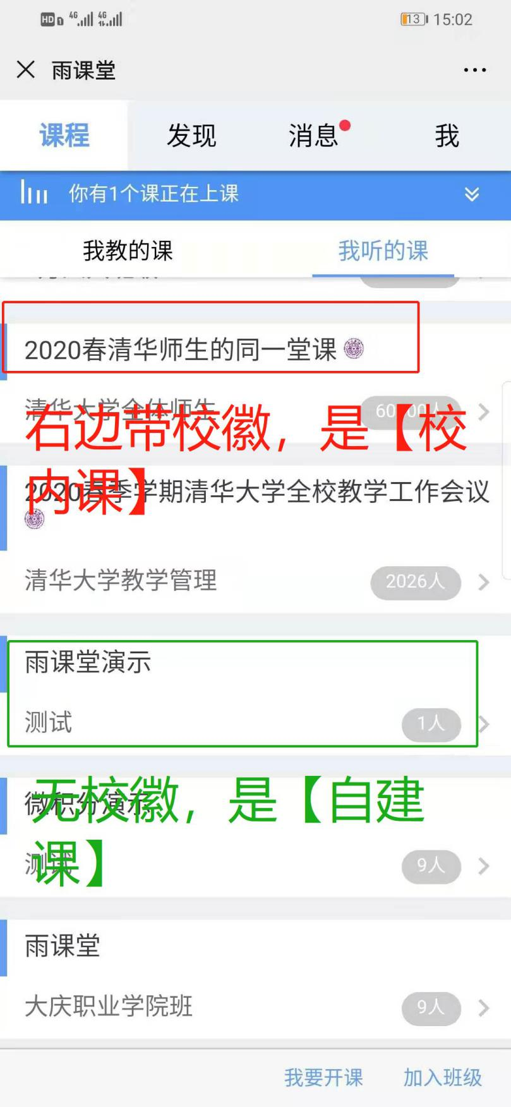
（1）【校内课】课程名后边有西科校徽，【自建课】没有，如下图所示；
（2）进入【校内课】，课程名称、班级名称、班级选课名单等，教师端不可修改，以注册中心提供的数据为准，我们会定期同步；
（3）【校内课】需要身份绑定才可以看到，如解除绑定，微信端只能看到自己创建的课程。

6.如何查看自己当前绑定的身份是老师还是学生？
（1）绑定身份查看路径：微信端（小程序/公众号） - 我的 - 我 - 身份绑定，如果显示工号则为老师身份，如果显示学号则为学生身份；
（2）由于通过info认证时，雨课堂拿不到身份信息，默认创建的账号都是学生。如有老师需要，可以联系各学院教务员在后台修改。

7.怎么申请会员？（无特殊情况，不用申请，以上5、6已经满足西科校内教师需求）
在雨课堂公众号首页输入“会员”两个字，会收到1条推送，点击推送中的链接进入后，按提示提交相关证明材料申请，待审批通过后即可使用。审批周期一般是3-5个工作日，针对疫情特殊时期，我们会在1-2天内审核通过，当天申请最晚次日能够通过。

8.申请会员没有工作证怎么办？
提供能够证明自己身份的其他证明或证件也可以。如：教师资格证、员工卡等证件。

9.申请会员提交证明材料后无法点击下一步怎么办？
一般是由于所处网络不稳定或同一时段提交的用户比较集中导致，建议多尝试几次或过会再尝试。

10.怎么查看自己是不是会员？
在雨课堂公众号首页输入“会员”两个字，会收到是否为会员的推送信息。

11.会员有有效期吗？
目前是6个月免费期，会员申请后6个月后持续使用持续免费。我们会观察老师的使用情况（没有明确规则，大家正常教学使用即可，不会轻易关掉会员身份），如果长期经常使用，我们会保留会员身份。

12.申请会员之后有什么区别？
雨课堂基础功能无需申请会员就可以使用，只有直播、板书、插入本地音视频三大功能是会员功能，需要您申请会员之后才能使用。

13.苹果电脑不可以吗？
苹果电脑需要安装windows系统。

14.观看过程比较卡？
一般是所处网络不稳定造成，可以退出重进尝试，如果多次尝试都不可以，可以报下9所处的地域和网络（如：北京电信 4G），我们进行优化。

15.试题、试卷可以批量导入吗？
可以。详见https://www.yuketang.cn/help?detail=54

16.如果只是语音直播，学生能看到上课时的ppt吗？
可以，听到声音的同时也能够看到PPT，PPT和声音是耦合在一起的，课后回顾时点击某一页PPT就会播放该页PPT的声音讲解。

17.学生没进入课堂，可以课后回看直播吗？
没有进入课堂，只要在班级里面，也是可以回看直播的，但直播过程中若有一些习题互动，回看直播的时候是参与不了互动的。

18.直播中PPT课件中包含的动画及动图如何通过雨课堂投送到学生的手机屏幕中？
直播授课中，ppt页面中含有的动画，学生手机上会出现提示”此页有动画，请看大屏幕“，当动画结束后学生才能看到PPT图片。这个功能我们设计是为了不让学生在课堂老低头看手机，所以当PPT有动画的时候，学生只能看大屏幕，动画结束后才能看到。所以建议这次直播授课咱们能不用动画就别用，抱歉给咱们教学设计添麻烦了。实在需要一些推理的过程，建议用板书功能。但预习课件或复习课件是不受这个影响的。

19.在家直播能用手机直播吗？
目前不支持。

20.是不是每节课都需要学生扫码加入？
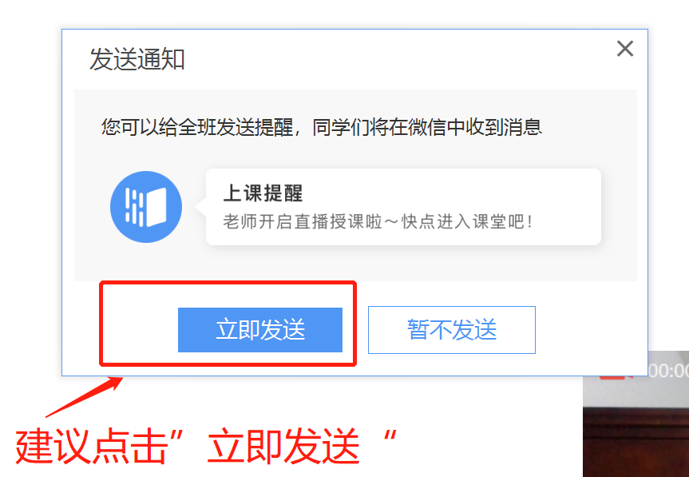
若是在实体课堂中，扫码是进入课堂的一种方式，更是记录考勤的一种方式，建议每节课都扫码进入，方便统计考勤。但是远程直播教学，由于学生看不到二维码，在【开始上课】之后，点击开启【语音直播】或者【视频直播】后可以发送【上课提醒】，这样学生在雨课堂公众号可以收到直播提醒，点击直播提醒即可参与直播。如下图所示，在弹出的是否给学生发送通知的选项里，建议老师选择“立即发送”，这样学生可在微信公众号里收到直播提醒，方便学生直接从公众号信息里点击进入直播。之后直播正式开始发送直播通知。

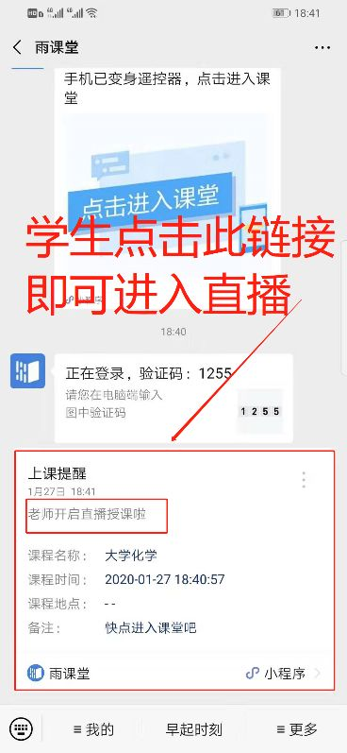
学生接收上课直播提醒

21.回看课程可以保留多久？是否能导出下载？
课程会一直保留，可以随时回看。不能导出或者下载视频，但学生可以导出PPT课件的PDF，参考以下链接：https://www.yuketang.cn/help?detail=52。

22.是否可以跟学生共享屏幕？
目前不支持跟学生共享屏幕，如果您有外接摄像头可以拍摄电脑屏幕给学生观看。直播屏幕功能正在加紧开发，第一时间上线后我们会通知大家。

23.如何通知学生加入班级？
由于雨课堂已经和XX大学注册中心做了数据对接，教师无需邀请学生加入班级，只要是本学期要开课的课程和班级，已经自动帮老师建好了，学生名单也导入班级了，这就是【校内课】，只要教师先绑定了XX大学身份之后才会有。【自建课】邀请学生加入班级的方式，详情参见：https://www.yuketang.cn/help?detail=1

24.已发布的题目可以再次发布吗？
已经发布的题目在当堂课中不能二次发布，但可以延时或提前收题。

25.怎么删除班级和课程？
【校内课】老师是删不了的，【自建课】可以，详见第5、6条。
删除方法：进入雨课堂公众号，点击【我的】-【课程】进入课程管理页，点击课程名或班级名右侧的按钮，即可进行删除。
注：虽然可以删除，但不建议删除。因为删除课程/班级即是删除该课程和班级中所有教学数据，学生将无法查看相应的学习日志。而且删除后无法恢复，此操作需谨慎。

26.弹幕的速度能进行时间的设置吗？
可以。通过ppt导航菜单的【雨课堂模块】-【功能设置】-【弹幕】进行设置。
详情参见：https://www.yuketang.cn/help?detail=28

27.不是会员，能否看到悬浮图标？
悬浮图标在开启雨课堂授课后，就会自动显示在电脑屏幕右侧中间位置，只要安装了雨课堂就行，和是否为会员没有关系。

28.学生在家可以用电脑参与雨课堂教学吗？
可以。通过浏览器进入雨课堂网页版
（https://www.yuketang.cn/）,点击右上角【登录网页版】，如图11所示。之后用绑定了XX大学身份的微信扫码进入课程观看页面。
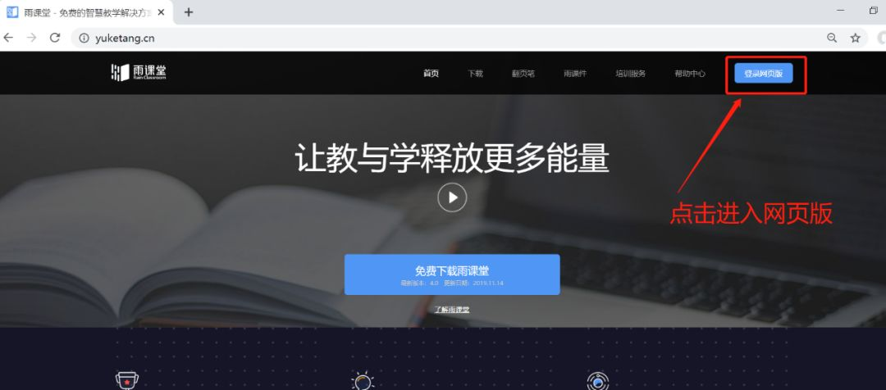
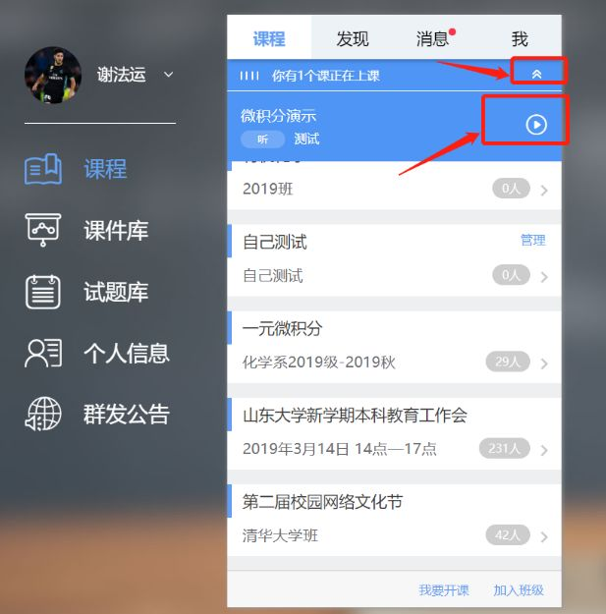
雨课堂网页版登录界面

进入课程观看页面后，按照图12的箭头指示点击进入当前直播页面，选择【进入大屏显示】，如图13所示，即可进入大屏直播页面，如图14所示。当教师发送习题时，请回到图13界面或者在手机界面上进行作答。
小建议：图13网页和图14网页最好只保留一个网页，否则可能出现两个网页同时直播声音干扰的情况。
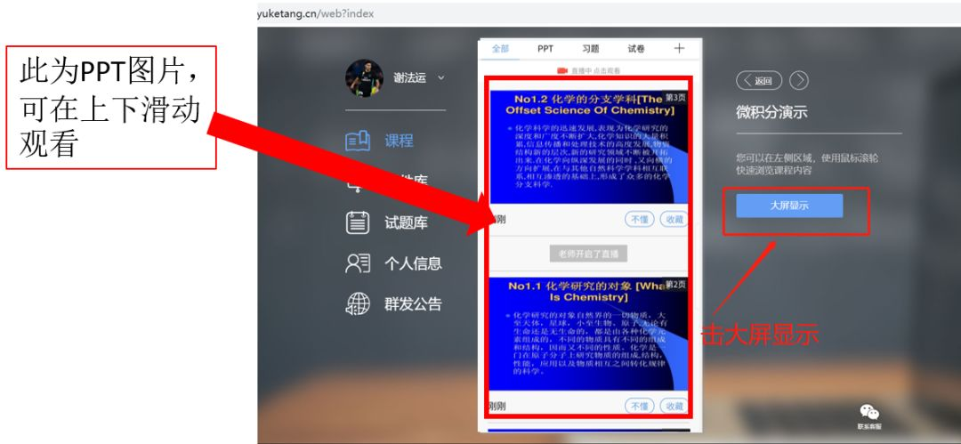
可进入大屏显示
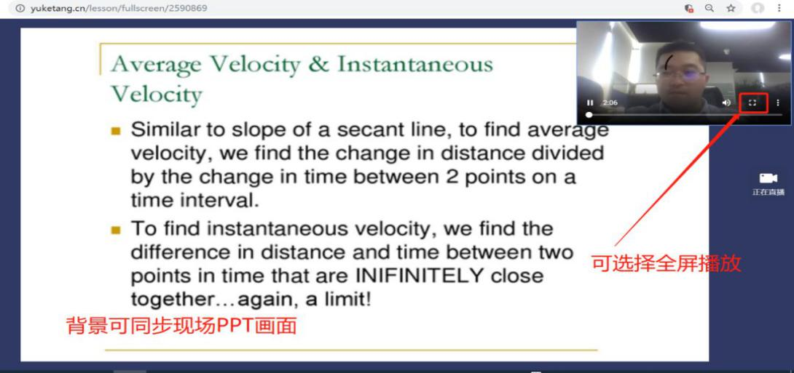
学生电脑观看视频直播效果

29.学生做错了可以重新修改吗？
已经提交的题目不能修改。

30.设置题目是不是要提前在ppt里做好，还是上课的时候边讲边设置？
授课环节的随堂测试题目是教师在备课时，根据课堂讲授内容设计好的，讲到这部分内容时发送即可。
针对提问环节的设定，完全是根据老师讲授内容灵活设计的，可以是提前准备好的测试题，也可以通过弹幕、投稿等其他雨课堂互动功能进行提问。重点在教学设计，而不是功能本身。

31.投稿会不会打断老师讲课的进程？
不会。课堂上进行哪些教学活动，都是老师主导设计并完成讲授的。投稿内容是否公开展示取决于老师，决定权是掌控在老师手里的。

32.在线上教学中，随机点名有什么作用呢？随机点名抽中某同学后，需要他在手机端回应吗？
可以作为和学生互动的一种方式，被点到名的同学，可以通过投稿的方式与老师进行互动。
当然，老师也可以结合课程本身的特性和雨课堂的功能，创新一些应用场景。

33.编辑题目结束，怎么提交不上？
编辑题目最下边的“提交”按钮，是用于学生答题的，在编辑课件时是无效的。

34.可以插入判断题吗？
可以。使用单选题，保留两个选项即为判断题了。

35.直播操作有演示吗？
有的，详情参见：https://www.yuketang.cn/help?detail=110

36.如何发送上课提醒？
详情参见：https://www.yuketang.cn/help?detail=107

37.如何观看前几天的直播回放？用手机还是电脑？
手机和电脑都可以重复回看直播。
回看路径：进入雨课堂公众号，点击【我的】-【课程】，找到右上角的【我听的课】，选择课程：学堂在线“在线授课”教师培训班，选择具体课堂点击进去，在右侧中间有“直播回放”，点击即可。

38.听过的课程能不能删除？
不能。只有授课教师（也就是课程的创建老师）有权限删除课程。

39.学生写的主观题作业可以批量导出吗？
不可以。

40.界面全是英文，如何切换成中文？
进入雨课堂公众号，点击me-courses,点击右上角的me-settings-language,选择简体中文即可。
详情参见：https://www.yuketang.cn/help?detail=77

41.上传视频能否支持.qlv文件?
目前支持mp4、rmvb、mkv、avi等格式。建议使用通用的mp4格式。

42.已经制作好的预习课件，怎么批量上传？
预习课件目前不支持批量上传，需要逐一上传。

43.成为会员后上传本地视频时，本地视频能否直接从电脑硬盘中直接插入到PPT课件中？
本地视频上传到雨课堂云盘，是用于课前、课后场景发预习或复习课件时使用的，便于学生收到后在手机上查看。如果是课堂授课场景播放视频，按照常规PPT本地视频插入方式使用即可。

44.数学类需要输入公式，雨课堂是否支持？
支持。制作ppt时，在雨课堂的题目中使用ppt的公式直接编辑即可。

45.学生主观题可否提交视频？
暂时不支持视频。

46.内置的慕课在哪里找？
可在 ppt中 导航菜单中点击【雨课堂】模块，即可看到插入慕课资源的入口。

47.这个可以设置学生助教，让学生帮忙批改作业么？
【校内课】设置方式：邀请研究生当助教的话，可以先让助教扫描班级二维码加入班级成为【旁听生】，然后主讲教师再通过【成员管理】将【旁听生】提拔为【协同教师】。雨课堂的【协同教师】和主讲教师拥有几乎一样的权限，除了不能删除教学日志里的教学活动。协同教师可以是学校的助教担任，也可以是一起讲这门课的其他教师，通过以上方法设置协同教师。
【自建课】设置方式：可以设置协同教师，“协同教师”可以实现多位教师一起教授或管理同一门课程。详情见https://www.yuketang.cn/help?detail=10
学生若被设置成协同教师，则会拥有教师身份，在课上或课下都可以看到所有发布给学生的学习任务数据及题目的答案。因此，在实际教学中，请结合需要慎重添加学生为协同教师。

48.预习课件存在哪里？
如果想留着下学期给另一个班级用预习课件上传后会储存在课件库中，方便随时调取使用。
上传的预习课件存在雨课堂的课件库中，只要老师自己不删除，是可以永久随时按需调用的 。

49.老师在教师端能否看到学生预习花费的总时间？
可以。

50.每页都能插入语音吗？一页语音可以讲几分钟？
预习课件每页都可以插入语音，单条语音最长60秒，条数不限。

51.插入慕课视频时，可以删减视频长度，或截取关键部分吗？
不可以。

52.课程讨论区是否课前、课中、课后均可以使用？
是的，讨论区不受上课限制，雨课堂中每个班级都有讨论区，师生随时都可以参与讨论。课下或课堂授课课件，每页PPT下方，师生都可以进行评论、回复、点赞操作。具体介绍，请参考：https://www.yuketang.cn/help?detail=72。由于考虑到课堂授课场景的特殊性，建议讨论在课下进行。课堂上讨论，建议现场口头讨论、或者雨课堂的弹幕或投稿功能。

53.雨课程目前有什么bug或需求管理系统吗？用来记录、讨论有关方面的问题的？
学堂内部有研发管理系统，但是只能公司员工使用，老师们反馈问题后我统一整理，然后平台统一处理。

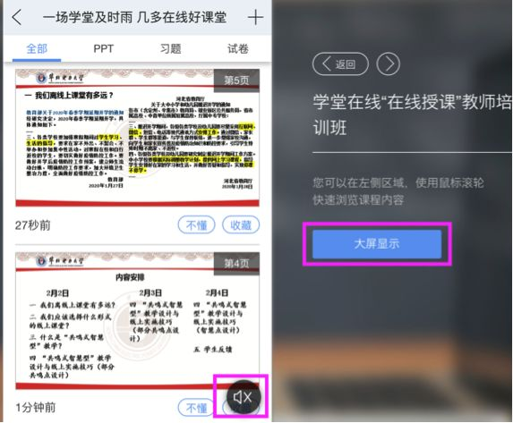
54.手机端或网页端经常性没有声音，或者有回声的问题？
推荐使用雨课堂微信小程序看直播，效果最好，还可以参与课堂互动。网页版功能还在完善中，推荐使用Chrome，并确认好是否开声音了（见下图两个按钮），我们默认是关掉声音的。

55.imac打开网页版，只有部分界面是英语的？
网页版中间的手机界面，在我——设置——语言里面切换语言。手机界面的国际化是做的比较充分的，基本也能覆盖所有操作，其他位置的国际化我们之后会补上。

56.网页版和手机端好像有严重延迟？
延时暂时是不可避免的，我们最近更新了直播服务，这块会继续优化。

57.弹幕功能使用时无法继续看到课程界面，弹幕没有滚动功能，有时看不到自己发的弹幕，弹幕没有人名？
弹幕近期会优化，让学生边看直播边发弹幕。直播期间，弹幕是会滚动的，看不到可能是因为发的人太多了；教师手机端（遥控器）和课后，是可以看到发弹幕的同学名字的，并且可以随时关掉弹幕。

58.在课程直播间的PPT上看不到老师的光标？
之后会上线PPT的标注、圈画功能。

59.雨课堂里的课堂回放，是否必须在开课前加入课堂的学生才可以看回放？
随时可以加入，学生可通过扫码或者输入课程邀请码加入课程，教师端“学生”菜单下有“邀请学生”的选项。

60.30秒的答题时间有点不够用，尤其是开放性试题，过时不能提交？
答题时间老师可以按照需求设置，过时后也可以操作延时。

61.课程目录界面，课名关联注册中心数据，不能显示英文课名？
雨课堂会给助教或学院开通后台管理权限，可以联系对应的院系管理员进行修改。

62.关于身份绑定，没有西科工作号的外籍教师如何绑定？
无法通过info账户认证的学生/老师可以提交以下信息，后台手动做认证：姓名全拼、所属学院、雨课堂user_id（雨课堂公众号回复“我是谁”，可以获取user_id），我们会把数据录入到雨课堂后台，然后通过user_id手动做微信的关联。

63.雨课堂插件安装的问题？
雨课堂安装问题解决思路：
①首先需要确认office或wps版本号，看是否满足条件，比如office 2003以及wps 个人版6930以下都是不支持的。
1）如果是office 2007版本，需要安装office 2007专用版；
2）wps是支持个人版，如果是教育版、企业版是不支持的；
②如果是wps满足版本，没有雨课堂加载项，可以按如下两步走：
1）访问帮助中心：https://www.yuketang.cn/help?detail=69；
2）打开电脑-控制面板-程序-卸载程序，卸载vsto以及net组件，重新安装雨课堂
③如果是office, 打开任意一个ppt，打开左上角文件-选项-加载项，看雨课堂是否在“非活动应用程序加载项”或“禁用程序加载项”列表中。如果是启用即可。
④如果是无法下载.net或者vsto组件的错误提示，让老师下载雨课堂离线包即可。
⑤如果是无法安装.net, 可以让老师安装.net 4.5/4.6等以上版本尝试，再安装雨课堂即可。
⑥如果是无法安装vsto, 让老师尝试运行微软运行库，之后，再重新安装雨课堂即可。
安装问题，具体操作，参考助中心：https://www.yuketang.cn/help?detail=3

64.雨课堂网页版在哪里？
进入雨课堂官网，点击右上角【登录网页版】

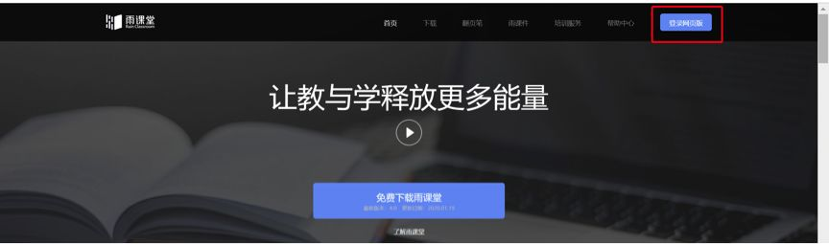
65.雨课堂海外使用都可以吗？需不需要VPN？
不用VPN，目前认为会有一定延迟。正在测试和研究。

66.如何避免重名身份认证错误的情况？
学生/老师第一次进行身份验证的时候是根据学号/工号来进行的，学号/工号在校内是唯一的就不会出现重复用户的情况。

67.老师和学生是否可以使用Mac PC端雨课堂？
苹果电脑可以用雨课堂网页版进行授课：https://www.yuketang.cn/help?detail=112 ，不过网页版现在不支持开直播。
另外MAC系统不能安装PPT插件，需要装双系统。如果您在Mac上已经安装了Windows系统的话，是可以直接使用的。因为苹果系统已经封闭，所以现在比较难在上面做二次的开发，目前没有Mac的版本。您可以通过安装双系统来使用雨课堂，或者在其他Windows电脑上安装。我们会根据老师们的需要，想办法来突破苹果系统上的限制，争取早点能让Mac用户使用到。
（附：Mac电脑安装虚拟机Windows系统的完整教程：https://blog.csdn.net/chenhao_c_h/article/details/80276610

68.雨课堂的服务器都部署在哪里？
部署在云服务器上。

69.雨课堂最多支持多少人同时在线上课？
1000人以内的班级都没有问题。人数特别多的班，比如开学第一课达到6万量级，需要提前报备，技术这边做保障。

70.有兼聘老师，只有上课的校园号，没有info密码的，如何注册使用雨课堂？在职项目学生没有info账号，如何接入雨课堂？
不能绑定。可以通过后台导入的方式手动绑定，但是需要收集这部分人的ID，请上报给各院系教务管理员，他们会再上报到研究生院或者教务处。

71.同一个人是否可以模拟教师讲课和学生听课，如何开展，是否需要两个微信？
是的。一个微信是教师，一个扫码进去作为学生。同一个班级内目前只支持一种身份。

72.PPT中嵌入视频为什么学生端看不到？
课堂上，插入的视频在学生端是一张图片，只有预习课件的形式学生端才能够查看到视频。常规的面对面的课堂中，教师们都会让学生看大屏幕，提高注意力，现在是异地教学，建议老师们把视频放入预习课件发放给学生进行预习。目前还不能实现课堂中播放其他视频。

73.讲师可以把自己设置成协同教师吗？
协同教师可以让多位教师一起教授或管理同一班级课程；
协同教师是教师身份，可发布教学任务和授课，可以管理学生；
协同教师可以以学生身份进入到课堂中，但无法作答课堂习题和试卷。

74.一般视频上传到审核大约需要多长时间？
本地视频审核国家监管比较严格，需要与我们合作的第三方视频审核网站审核通过后，再进行人工审核，一般需要3-5天，疫情期间加速审核2-3天。

75.课堂PPT上传为什么一直处于等待中？
可能因为课件过大，建议拆分后上传。用于课堂的PPT可以直接拿来用雨课堂授课，不需要上传，资源库主要指音视频文件。

76.语音直播没有声音？
在进入语音直播时右下角有一个音量按钮是默认静音的，需要手动点一下才能放出声音。

77.班级码和课堂码都是什么？在哪里？
在开启雨课堂授课之后出现的二维码就是课堂码（可以理解为实体课堂中的一堂课需要扫的码），这次远程直播由于不能现场见面，所以无需让学生扫描，而是通过发送【上课提醒】（详见：https://www.yuketang.cn/help?detail=107）让学生加入班级。
班级码，就是在课程班级管理页面，会有成员管理-邀请学生加入-出现的二维码就是加入这个班级的二维码。

78.助教现在是学生身份，可以开直播吗？
① 我校已经购买了雨课堂专业版，我校老师如果只是对于我校教务系统规定的课目，规定的班级采取直播功能，是不需要申请会员也是可以直播的，凡是教务系统内的课程班级，老师都可以直播。
② 如果各位老师除了教务系统内的课，还想自己再单独建立其他班级，给其他学生上课，或者用于开会等直播，建议老师申请会员，会员可以直播除了教务系统内课程外的自建课程。
③ 直播权限有三种形式：
1) 某个教学班可以直播，此时该班下所有教师（主讲+协同）都可以直播。我们为所有校内班级都开通了直播权限；
2) 某位老师是会员，名下所有课程班级都可以直播，仅限于该老师；
3) 普通老师，为某个自建班级申请了直播权限，这位老师在这个班可以直播。班级内其他老师如果没有权限则不能。
校内课试用第一种，主讲+协同教师都可以直播。
（所以助教被设置为协同教师这就可以直播了）

79.雨课堂对老师和学生的网络要求分别最低是多少？
视频的默认推流码率为1Mbps，音频直播的默认推流码率为200Kbps。

80.PPT翻页快一点的话，PPT上有动作，学生端显示不了？有动画学生端也不会动？
目前用ppt插件开课，ppt是变成图片到学生手机上的，所以学生手机上就是看不了动画的。每页停留3s才会被认为有效翻页，否则会认为老师不想讲某一页，所以快速翻过，学生那边就不显示了。

81.雨课堂的听课权限如何能限制在西科校内，或者只对本课程学生开放？
雨课堂的课程无须设置就是仅对本课程班级的学生开放。

82.协同教师最多可以设置几个人？协同助教能否远程控制教师屏幕，在视频和音频模式中进行切换？
协同教师没人数限制；可以夺权操作主屏幕；视频直播和语音直播是两个功能。

83.老师可以关闭回放功能吗？
不能。确实不想看回放，教师可以在课后删除教学活动，但这样也会把所有上课数据给删掉，若真想这么做，【一定要】先导出教学数据，再删除教学活动，避免之后数据统计需要。

84.spoc平台上的课后习题不能直接在雨课堂使用，是需要改成ppt形式在雨课堂使用吗？
雨课堂是PPT插件，就要用PPT格式的文件。

85.雨课堂可以投屏吗？
教师可以选择将学生的任一投稿投送到主屏幕上。

86.雨课堂可以做到实时播放电脑桌面吗？
会有电脑屏幕和摄像头来回切换的功能，在开发中。这个关键功能雨课堂团队正在加班加点，力争在2月17日开始上课前实现。

87.老师自己的视频都需要先上传再审核吗？
自己的视频可以上传到我的资源库。
操作方法，插件端登录雨课堂-插入慕课视频-我的资源库。
老师可以做成预习课件发给同学。

88.请问ppt动画功能是否目前也无法实现？
课堂上的不能，课下发给学生的预习课件可以，如何制作预习课件，请参考：https://www.yuketang.cn/help?detail=83。

89.随机点名的功能只能抽查谁在线吗？随机点名后被点名学生会知道吗？可以结合投稿功能完成点名回答问题吗？
面对面的授课中可以用来让同学回答问题，被点名学生会知道，被点名的学生可以通过投稿功能完成回答。

90.外地有情况特殊的同学家中可能无网，或在家中无电脑，还有就是使用的仍然是性能一般的手机，用雨课堂听课会面临挑战？
学生用手机听课就可以了，手机的话能正常使用微信就可以听课。

91.视频直播中有让学生发言的功能吗？
目前不支持，学生可以通过课堂弹幕和投稿来发言。弹幕支持50字文字，投稿支持文字、图片以及短视频（30秒）。

92.这学期没有选的课怎么旁听？
只要该学生在雨课堂进行身份绑定了，扫描相应课程的二维码，就可以旁听相应的课程。不过旁听生只能看到自己的学习数据，授课老师这边看不到旁听生的学习数据。

93.可否让主讲老师和协同老师同时在线发言授课？
目前还没有这个功能。目前支持一名老师进行课堂教学的。

94.老师们可以使用智慧教室里的雨课堂工具吗？
可以使用的。

95.请问使用智慧教室有什么限制么？需要什么审批手续吗?
没有，正常网上借用即可。

96.激光笔的功能有什么替代方法？上课需要讲很多公式，图表，需要针对公式，图表的局部讲解？
真正的激光笔永远不能实现。
如果两周内，雨课堂解决了屏幕直播问题，则用罗技的spotlight翻页器能实现激光笔的功能。

97.旁听生可以成为协同助教吗？
只要在雨课堂里面的学生都可以提拔为协同教师。但是如果不是最终选课名单里面的学生，目前先不建议加入班级，后面转到线下，疫情结束，课容量解决不了。

98.现在雨课堂能和会议软件有什么好的共用模式么？
雨课堂适合教师教授，学生弹幕，投稿参与讨论。会议软件适合多方一起讨论，可以看看zoom，腾讯等。

99.结合雨课堂+腾讯会议+微信，学生是不是需要同时配备电脑和手机？学生端在雨课堂进行课程回顾时是什么样的情况？
学生手机可以。如果老师同时开网络会议和雨课堂直播，二者声音上可能有不同步，学生端看某一个即可，课后应该可以看回放。

100.请问老师们的ppt课件及涉及的内容是否有版权保护？
① 在课堂授课时，我们会将课件整体转换为图片格式，所以包括动画等元素都会消失。
② 因为本地的视频和音频文件都会有版权等问题，我们也不能任意的上传这些文件。

101.是否必须使用雨课堂系统？如果实验后，觉得使用其它视频会议系统授课，是否不符合学校要求？
关于这个问题，学校更关心的是老师采取的恰当的方式，能够确保学生不在教室的前提下，课程质量能够有保障。雨课堂可以提供基本盘。

爱课程（中国大学MOOC）常见问题解答

一、账号密码类
- 账号登陆后原先的学习记录丢失
您好。您的情况应该是登错账号了，请确认您之前学习账号昵称，帮您查询一下您的账号及登陆方式。（提供昵称至运营查询账号绑定方式）
- 忘记账号密码
您好，如果您忘记了账号或密码，请提供您的昵称，小助手会尽快为您查询账号及登陆方式。知道账号后，您可以点击“忘记密码”根据系统提示找回密码。对应的帐号密码找回需要到对应的地方，网易邮箱账号是到网易邮箱的网站去找回，爱课程账号需要去爱课程网找回。（如果用户知道登录方式，直接指导其通过指定方式找回密码）
- 如何变更手机号
您好，您可以在电脑端登录你的账号（注意需要登录除手机号之外的另一种登录方式如微信），头像下拉菜单点击设置，在账号设置中，找到手机号对应的解绑，确认即可解绑手机号。如果您的账号只有手机号这一种登录方式，则需要先绑定其他任意一种登录方式如微信，然后用微信登录这个账号。
- 修改昵称时提示昵称被占用
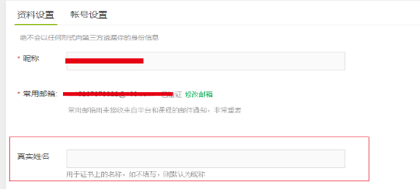
您好，请确认是否已在其他注册的账号中使用了该昵称，如果是，请修改原先账号中的昵称，解除占用。如果您不记得了，请提供您的昵称，帮您后台查询该昵称对应的账号。（针对那些昵称含有学号姓名的，不太容易相同的昵称，如果是比较常见的昵称，告知昵称具有唯一性，建议换其他的昵称）
- 如何修改真实姓名
您好，请点击头像下拉列表中的“设置”， 进入“资料设置”页面，在“真实姓名”栏填写您的真实姓名。
- 能否注销与合并账号
您好，目前平台账号暂不支持注销与合并。
- 学校云认证
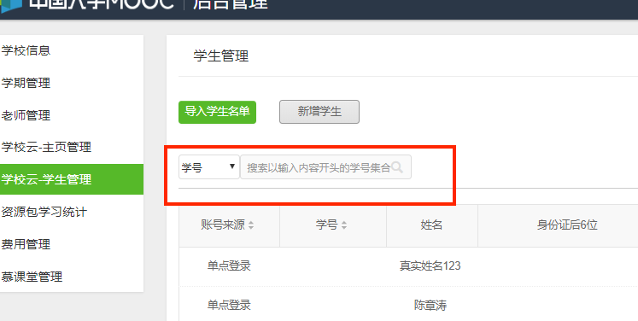
您好，目前学校云认证只支持签约高校，且需后台高校管理员导入学生名单后，学生方可进行认证。
- 学校云无法认证
您好，学校云的认证信息由本校老师负责导入，请确认您的认证信息是否已被他人占用，如已占用，需要您联系您校负责老师更正相关信息。
您好，学校云学生名单由本校学校教务老师导入，小助手没有权限帮忙查看。如果关系到学校云账号，建议联系贵校教务处，由高校管理员在后台删除学生已绑定账号信息，重新录入你的信息，然后用新账号认证学校云。注意：此项操作会导致原来的学习记录消失，操作前，请确认。
（高校管理员操作入径：高校管理后台-学校云-学生管理）
- 学校云认证解绑
您好，可以在“我的学校云”页面自行解除绑定。
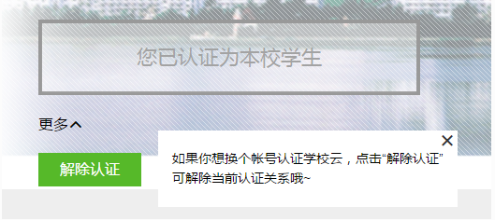
- 有老师以前手机号注册过中国大学MOOC平台，但是现重新注册新账号进去之后没办法绑定之前账号怎么办？
1）登录之前中M注册的账号，在头像-设置-账号设置里面，完成手机号解绑操作；
2）然后在这边重新绑定手机就可以了

- 课程作业类
- 学生视角
- 无法正常播放视频
如果无法正常观看视频，请尝试进行如下操作：
1）确认你使用了支持视频播放的浏览器。（建议使用兼容性较好的谷歌浏览器）
2）清除浏览器的浏览数据及缓存。
3）检查你的网速。你可以尝试在其他视频网站播放视频（如优酷、爱奇艺等），如果你在其他网站仍无法观看视频，那么你的网络连接很可能有问题。你需要重新连接你的网络或者切换至网速更快的网络以实现流畅的视频播放。
如仍无法播放请提供一下视频链接及您所使用的设备信息，APP可直接提交意见反馈，也可发送邮件至公共邮箱。
（如果接到反馈有很多老师或学生反映无法播放可记录相关信息提交上来）
- 如何下载课件
视频：您好，由于涉及版权问题，目前仅支持手机APP内视频缓存，不支持WEB端视频下载。
文档：进入“课件—文档”页面，在文档右下方有“文档下载”按钮，点击即可。
- 播放倍速选择
您好，目前web端和手机端均可以调节速度，web端可以选择0.75倍，1.25倍，1.5倍，1.75倍和2倍，手机端横屏之后可以选择1.25倍，1.5倍和2倍。
- 作业无法提交
已过截止时间：这个作业已经截止蛮久了，所以无法保存和提交
未过截止时间：您好，烦请提交一下作业提交界面的截图以及使用的浏览器版本，方便技术人员排查问题。还可以尝试一下使用兼容性较好的谷歌chrome浏览器，看是否能否正常提交。
- 移动端作业测验问题
您好，目前移动端支持客观题测验和考试，暂时不支持作业互评功能，请前往电脑网页端答题。
- 无法参加互评
下次建议在截止日期之后 在电脑上在看看，确认一下 是不是提交成功了。测试，作业尽量都是电脑上完成吧。 一定要按提交，不是保存哈。
- 可以帮我补交作业吗？
同学我也很想帮你，可是没办法补交作业呢， 下次记得在截止日期交作业哦。
- 可以帮忙重置考试吗？
你好，提供课程链接，具体哪一个考试，还有昵称。 如果考试还没有结束，我这边帮你重置，你重新去考一下吧。（这个需确认学生答题记录是否属实）
你好，如果已经过了截止日期，无法重置了呢。
- 操作失误导致把这门课退了请问我该怎么办？
如果同学不小心误删了课程，可以重新选课进入学习，之前的学习记录是不会删除的。
- 为什么参加了讨论却没有分数？
因为需要在课程交流区，进行讨论。
- 怎么查看课后作业或测试答案？
您好，在测试次数用尽或最终成绩公布后，会公示答案。/
作业提交关闭以后才会有标准答案。现在还有很多同学没有提交。如果现在就出现标准答案，其他同学不就都知道了吗？请耐心等待哦。
- 为什么打开显示“你尚未认证成为该校学生，无法参加该课程”？
老师下载中国大学慕课APP---注册中M账号---然后在中国大学慕课APP中点击“立即参加”按钮，提示“你未认证为该校学生，无法参加该课程”。但是这个课程是可以校外学习的。
目前这个是移动端app的一个bug，您可以在网页端打开链接参加学习后，就可以再通过app进行学习。
- 课程结束后，我还能继续看到课程内容吗？
这将视课程的具体政策而定，有的课程将在课程结束后关闭，有的课程允许已选课的用户查看历史记录，也有课程可能会对未选课用户开放部分内容，这将由课程团队决定，请关注课程大纲及公告了解相关信息。对于关闭后仍然开放的课程，在“我的课程”列表里，你可以点击“查看存档”查看以往的课程内容。
- 无法正常观看视频？
如果无法正常观看视频，请尝试进行如下操作：
- 确认你使用了支持视频播放的浏览器。
- 清除浏览器的浏览数据及缓存。
- 关闭硬件加速。请在浏览器的 设置 - 显示高级设置 中，将“使用硬件加速模式”（如果可用）一项取消勾选，并重新启动浏览器。
- 检查你的网速。你可以尝试在其他视频网站播放视频（如优酷、土豆等），如果你在其他网站仍无法观看视频，那么你的网络连接很可能有问题。你需要重新连接你的网络或者切换至网速更快的网络以实现流畅的视频播放。
- 如何课程下载文档？
进入“课件—文档”页面，在文档右下方有“文档下载”按钮，点击即可。
- 如何完成测验？
进入课程页面，点击左侧栏的“测验与作业”，即可进入进行课程测验。
- 如果错过了测验截止时间怎么办？如果错过了考试截止时间怎么办？如果错过了作业截止时间怎么办？
很抱歉，一旦错过XX截止时间，你将无法获得相关成绩。你可以作为自我学习进行测验，但提交的结果将无法获得分数。
- 无法提交测验怎么办？
请反馈相关的错误报告以方便我们解决，报告请包括以下要点：1）课程名称 2） 测验名称 3） 页面显示的错误信息。
- 如何完成作业？
回复：进入课程页面，点击左侧栏的“测验与作业”，即可进入选择完成相关课程作业。
- 为什么有同伴互评？
与测验不同，全部或部分课程作业将通过同伴互评产生成绩。同伴互评需要你去评价同课程同学的作业（你的作业也会被他人评价）。这一过程能保证你在课程人数较多的情况下仍能得到及时的个人化的评价反馈，同时使你有机会同时担任学生和老师两种角色，实现更有效的学习。
- 如何进行同伴互评？
同伴互评包括以下三个阶段：
1）提交：你需要准备并提交等待评价的作业。在提交截止时间前，你可以多次提交作业。如果未能在截止时间前提交，你将因为作业未被评分而失去这部分的分数。提交后请确认是否提交成功，而不是仅仅保存了作业。
2)互评：互评只有在提交截止时间过后才可以开始。因此，即使你提前上交了作业，也必须等待提交截止才能进行同伴互评。在这一阶段，你需要评价一定数量来自同伴的作业（通常3-5份）。任课老师会制定相关的评分细则，你需要依据评分细则与自己的判断给出相应的分数。你还可在评分之外写下你的反馈意见，以帮助同伴更好地了解作业情况。所有的互评都将匿名进行。
注意：有时互评阶段还将包括评价训练及自我评价这两个过程。
①.评价训练：你将在正式评价前接受评价训练。此时你会得到几份已由教员评分的作业，你可以通过比较自己与教员的评分差异来调整自己的评价方式。
②.自我评价：在完成同伴作业的评价后，你还需要依照评分细则为自己作业打分。
3) 成绩：在互评截止日期后，你将看到同伴给你的评分以及反馈信息。
- 如何参加考试？
进入课程学习页面，点击左侧栏的“考试”，即可参加当前开放的考试。一般老师会在公告中，提醒考试卷子发布的信息。
注意：因为考试被系统默认成计分项，进入考试页面前，请仔细查看考试老师设置的相关信息。
- 如果有学生的学号被别人绑错了，怎么办？
通知高校管理员，在高校管理后台-学生管理下查询学号并删除这条信息，然后让该同学再绑定。

- 老师视角
- 某一个测试题，截止时间错了/内容错了，单元测试已经发布了，又无法删除，不希望这个测验算分，怎么办?
单元测试已经发布了，无法删除----因为测验已发布，很多学生已经做了，现在如果又被删掉，同学的体验不好。（老师操作入径：课程管理后台-设置-评分规则-总分及成绩设置-去掉之前选中的的测验/作业）
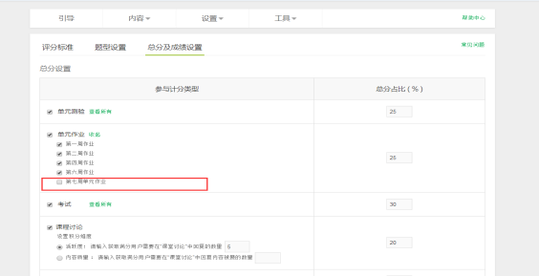
- 这门课的考试成绩无法确认，确认成绩那个按键按下去没有反应
里面应该是有未评分的，如果所有学生都完成评分后，这个按钮会变绿的。
- 课程结束了，一直没去确认成绩，现在成绩被冻结了怎么办
结课时间调整到两个月以内（老师进入课程管理后台-课程介绍页处，有结课时间可变更）
- 可以帮同学修改分数吗
单个测验作业的成绩在确认后，在学期总成绩确认之前都是可以修改的，按了确认成绩无误之后就成绩就修改不了。课程结课后两个月以内要完成批改成绩确认，否则就会被冻结的。
可以修改，学期成绩确认无误之前都可以修改。
- 为什么同学说选课了，但是导出学习数据统计里面没有同学
情况一：同学只是选课了，但是从来没有学习过，所以没有学习记录的话，导不出来数据的，因为他没有学习数据。
情况二：不排除同学有两个账号，自己也分不清楚，在那个账号学习的。
情况三：还有一种情况就是学生，他是学了这门课程，但是并不是学的咱们学习学校云里面独有的课程，学成了平台MOOC上的课程，名字和这门课程一样
- 复制过来的新学期，内容顺序打乱，怎么办
老师设置的都是同一时间发布，这样容易出现错乱的情况，章节的顺序是按照老师设置的发布时间排序的，调整一下发布时间就可以调整排序/之前课件都是一个发布时间的 就是会存在错乱的情况，下次想要避免这样的情况的话，就不要所有的内容设置一个发布时间，有时间的区分，然后再下一个学期复制的时候，就不会有这个问题。
- 想要修改考试/作业/测验的提交截止时间
一般来说不作变更，如有需要，作业和测验需要在该项成绩未确认的情况下提供课程后台链接进行修改，考试需后台数据订正，非特殊情况不作变更。
- PDF转码失败
上传PDF提示PDF格式有误，建议将PDF转成图片后再重新转成PDF或直接将格式转成PDF/A
- 字幕添加提示“该视频字幕只能被所属课程添加和删除”
一般多为SPOC转MOOC课程，字幕需添加至原SPOC中，会同步至MOOC上。
- 请问为什么加添加本校讲师时有部分老师搜索不到的
把资料设置补充完整，不完善大部分都搜索不到，搜索不到基本都没完善。
- 发布课程是只能管理员发布还是学科老师都可以发布？还有直播的话，是管理员新建一个直播，然后学科老师用他们自己的账号到管理员创建的直播下直播吗？
管理员创建课程，并申请直播权限，之后学科老师可以添加课程内容及创建直播。
- 老师点发布怎么发布不了，也没有提示。
如您在发布课程介绍页时出现以下问题，请先确认是否已过开课时间，课程介绍页需在开课时间前发布，然后再看一下课程介绍页中所有打*号的是否已填写完整
- 直播时有统计功能吗？有互动功能吗
我们目前支持多种直播信息，体验比较稳定主要是普通直播和云直播（简易版）两种方式，其中普通直播是没有统计功能的，云直播（简易版）有统计功能。普通版只有聊天室一个互动功能，云直播（简易版）有多种互动形式，比如签到、答题卡、调查问卷以及抽奖等。
- 教学内容界面为什么看不到添加直播的界面？
直播权限是按课程赋权。有需要请有高校管理员向网易提交申请权限。
- 在高校管理后台-老师管理下新增十几位老师，为什么在前台显示只有三个？
因为只有发布课程的课程负责人以及老师主页需要发布后再可以在前台显示。
- 助教为什么添加不上去？/如何添加助教？
首先，使用兼容性更好的Chrome游览器。然后让助教在自己的账号里绑定常用邮箱，最后在添加助教时输入常用邮箱进行添加。
- 如何调整章节发布顺序？
调整发布时间就可以调整排序，发布时间的早晚，决定发布的顺序。
- 我们学校在创建这门课程时发现没有“创建新学期”按钮，请问应该怎么处理？
由于同步SPOC是引用正在进行中的源课程，故没有“版权”设置，当前课程结束后，也无法在该课程下开设新学期。请选择‘创建新课程’
- 学校自建的独立 spoc 课程支持微信公众号提醒课程更新吗？
微信公众号暂时不支持提醒课程更新。目前仅支持开课提醒，测验作业截至提交提 醒
- 有没有关于关注微信公众号收到课程通知的相关功能？
有的，微信关注公众号：爱 mooc 具体操作步骤：
（1）打开爱 mooc 公众号，点击下方的“课程提醒”
（2）选择和中国大学 MOOC 一样的账号登录（注意：必须登录同一账号，才可以提 醒课程信息。）
（3）选择需要课程提醒的课程。
（4）切换账号：如果有必要，可以切换账号。
- pdf 上传转码不成功怎么办？/为什么我的 PDF 上传不上去？
- 使用最新版的 WPS。打开原始 ppt 文档，选择“文件”—“打印”。如图 1 所示。
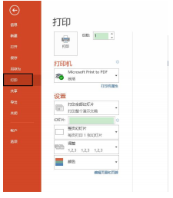
图1
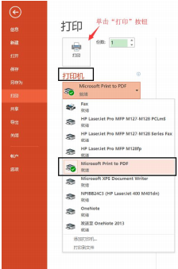
- 在“打印机”的下拉选项中选择“Microsoft Print to PDF”，然后单击上面的“打 印”按钮。如图 2 所示。
图2
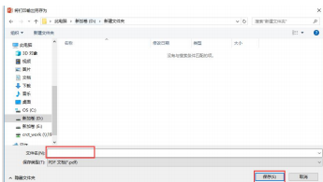
- 在弹出的对话框中“文件名”处输入名称，然后单击“保存”按钮，即可生成 pdf 文件。如图 3 所示
图3

超星（学习通、泛雅）常见问题解答
- 手机端出现问题
优先考虑网速引起的界面加载不全。
解决办法：退出，切换流量进入,下载最新版本学习通或西科E站。

- 电脑端出现问题
平台无法进入，点开课程之后无法添加视频，文档等。
解决办法：使用最新版的浏览器如360，UC，QQ，火狐之类。保证网络通畅。
注意：学习通（西科E站）泛雅平台等更详细功能请查看对应QQ群（826734732）内的操作手册。
- 学习通（西科E站）登陆不了或者泛雅网络平台登陆不了怎么办？
如遇提示密码错误，密码为身份证后六位。
- 学习通登陆安装步骤图：
下载：可扫描下方二维码下载“学习通”或在应用市场搜索“学习通”下载即可。
备注：如果下载过西科E站可直接使用，不用下载学习通。
正式版下载链接：https://app.chaoxing.com.

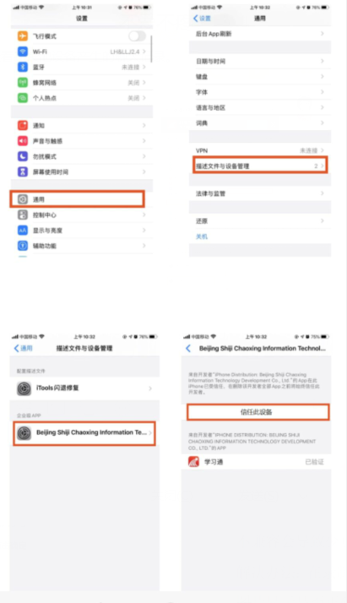
苹果手机安装后打开显示“学习通”软件不受信用：打开苹果手机“设置”——“通用”——“描述文件与设备管理”——打开“学习通”——点击“信息此设备”。
登陆学习通：注册具体操作流程如下：
打开安装好的学习通App，可以看到如下图左的应用首页，点击右下角的“我的”，进入如下中图的界面，点击上方灰色头像，选择下方“其他登陆方式”输入统一身份认证账号及密码登陆即可。
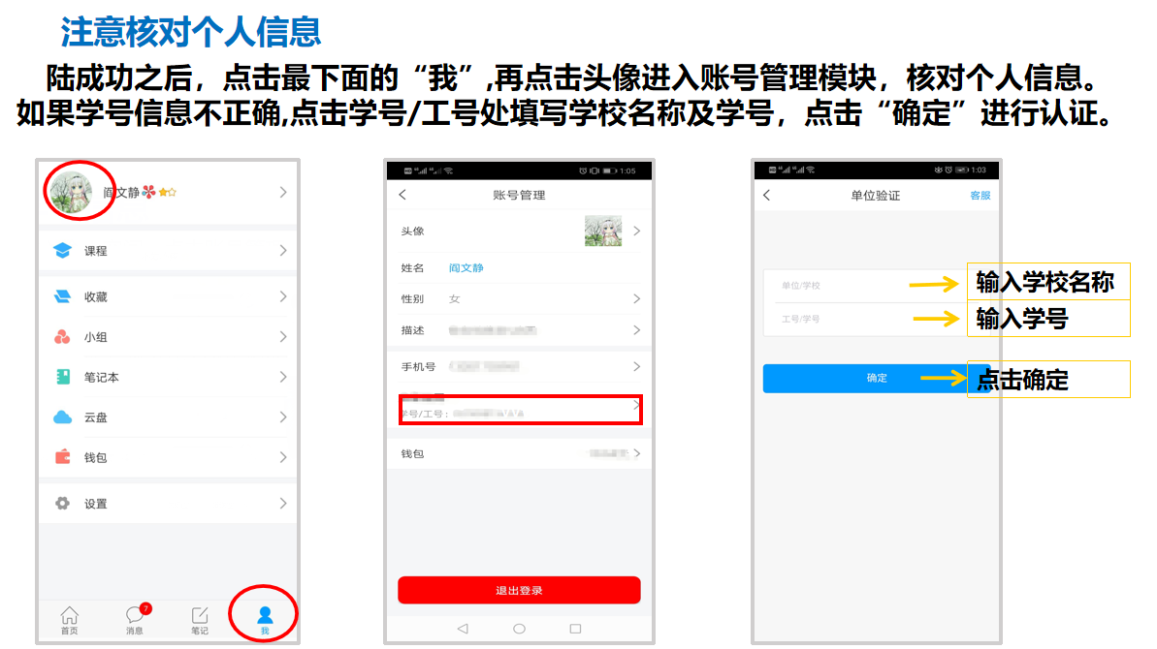
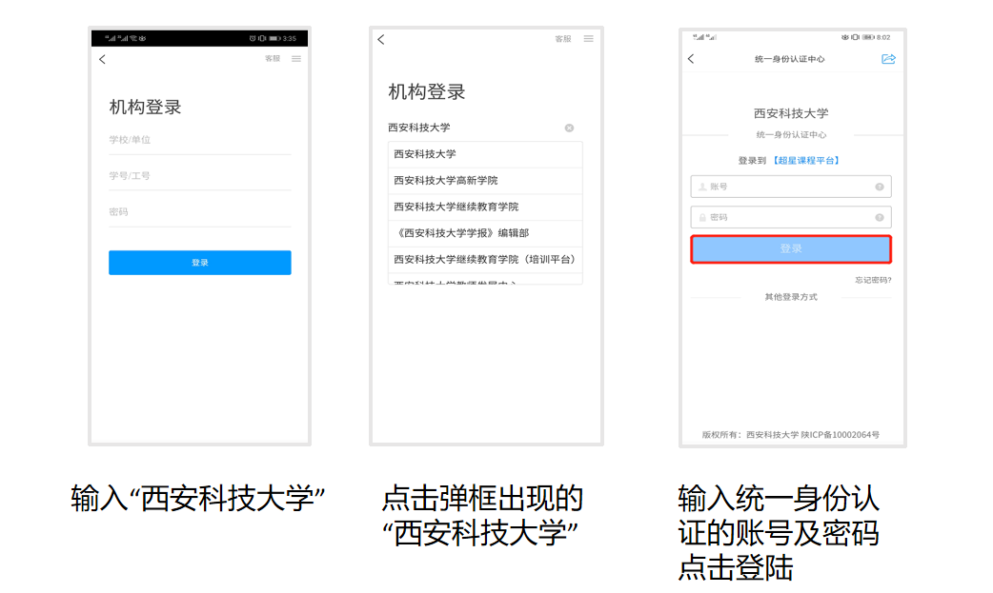
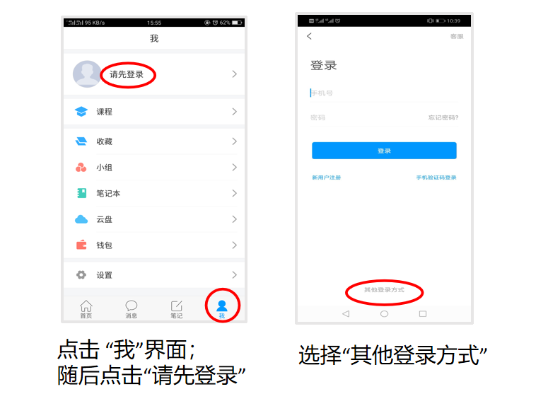
- 学习通与泛雅网络平台是什么关系？
学习通和电脑端的关系，超星在线教学分为手机端和电脑端，手机端是学习通APP（西科E站），电脑端是网页版的网络教学平台，专属网址为study.xust.edu.cn。手机端和电脑端内容是完全打通的，内容同步。
- 近期培训课程查看方式？
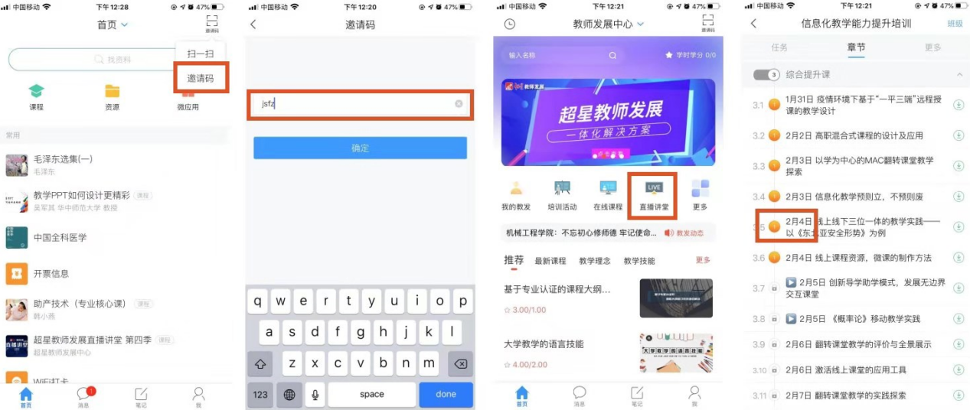
手机端：学习通（西科E站）首页右上角输入邀请码“ jsfz ”（注意：小写）点击直播讲堂，加入课程，对应日期学习，之后每天在自己账号课程中都可以找到学习。

电脑端：无需登录输入网站点击日期对应查看直播！
https://mooc1-2.chaoxing.com/course/205796018.html
- 怎么使用示范教学包？
1）点击【我】的【课程】
2）点击右上角【+】号新建课堂
3）选择【启用示范教学包建课】
4）选择课程，完成引用。
备注：有视频教学，请对应查看QQ文件。
- 课程中录制速课常见问题及解决办法？
1）使用同步课堂录制的速课没有声音。
原因：同步课堂的声音是通过直播推送给学生端的，保存为速课时，需要将直播文件转化为音频文件，在转化完成之前不会添加到速课中。
解决办法：稍等一会再看。
2）录制的速课图片显示不完整或缺页
原因：速课中的ppt是系统根据ppt转化出来的图片，如果ppt不兼容会导致少页或内容确实。
解决办法：在录制速课之前，先看一下ppt上课页面的目录中的图片显示是否正确，如有问题，将ppt换个格式另存后重新上传。
3）录制的速课中，需要对某一页的声音进行编辑
解决办法：打开速课，点击编辑按钮，找到要编辑的页，点击底部的录音按钮，即可对某一页重新录音。
4）速课中的文字、公式排版错乱。
原因：ppt中的字体在系统中没有时，会替换成默认字体，因字体更换，可能导致文字大小变化。
解决办法：修改ppt中的字体为微软雅黑或将文本框拉大一点再上传。
5）打开速课提示速课录制失败，请重试
原因1:ppt转图片失败
解决办法：点击重新生成按钮，如多次后还是失败，需要使用Office2016以上版本，另存PPT后重新尝试。
原因2:获取同步课堂音频文件失败。
解决办法：点击重新生成按钮，如多次后还是失败，请先录一小段测试一下录音功能，在录制正式的速课。
- 速课无法保存的问题/切换ppt无法关闭录音/快速点击速课悬浮窗闪退/直播大小屏切换闪退问题？
使用Android 4.3.4修复包，下载地址：
http://xxt.ananas.chaoxing.com/apk/study_4.3.4_02011809.apk
- 速课怎么分享给学生？
速课录制好之后，是直接保存至云盘的，若要分享给学生，有以下几种方式：
1）插入课程章节：
学习通打开课程章节--点击编辑---然后点击“+”，然后滑到第二页选择速课控件。
备注：速课插入章节无法设置任务点。
2）直接将速课转发到班级群聊：
学习通云盘里找到相应速课，转发。
- 同步课堂过程中添加的视频不显示问题，怎么办？
老师可以先投屏再发起同步课堂来解决，为了防止学生网速不好看不到视频，提前加到章节中。
备注：发布的同步课堂想回看务必在关闭同步课堂的时候，保存速课。当课程教师团队多位老师同时开两个同步课程支持。会生成两个不同的同步课堂邀请码。
- 学生导入课程问题？
建议老师进行电脑端批量导入，二维码不可控因素过多。
1）电脑登陆后进入课程,依次点击管理，创建班级，添加学生，学生库添加或批量导入。
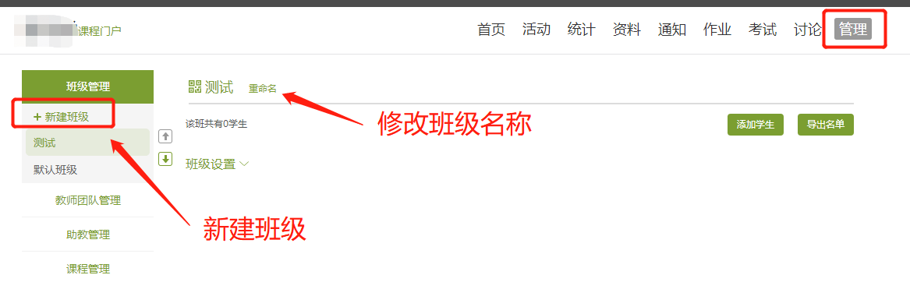
2）导入班级学生：三种方式（选择批量导入为例）
点击添加学生--批量导入--下载最新模板表（按照模板要求导入即可）
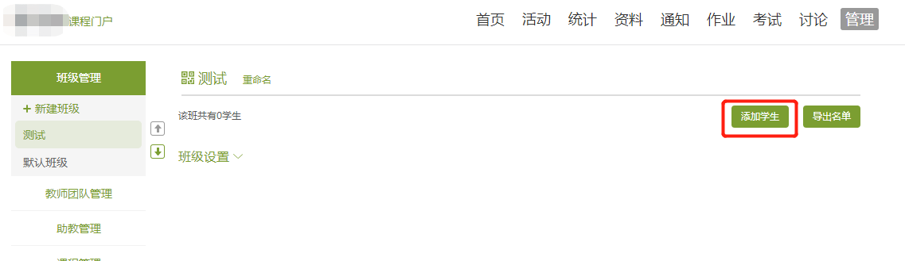
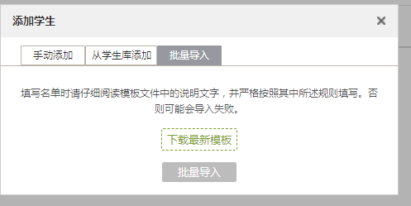
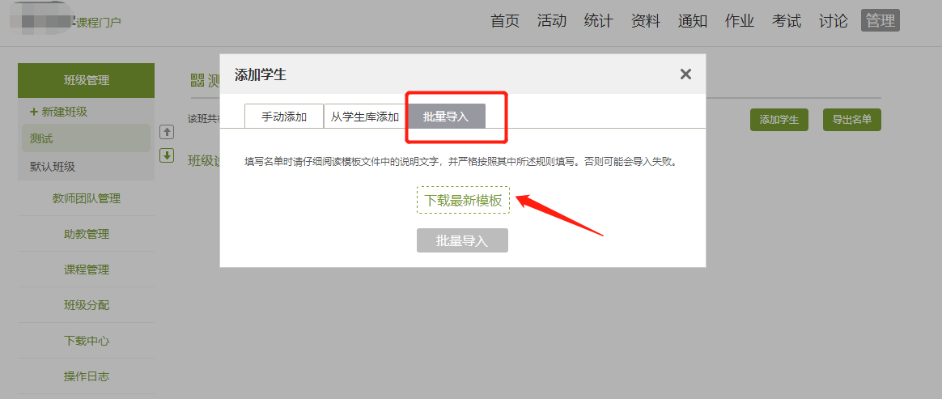
- 题库如何导入？
智能导入功能是目前最好用的，但是复杂题型显示等问题较多，导入时出现解决不了的问题：请老师进行模板导入，如果还是不行，请单个手动添加。智能导入功能步骤如下：
1）访问学校平台，账号密码登录之后，进入课程资料区，选择题库-批量导入-智能导入。
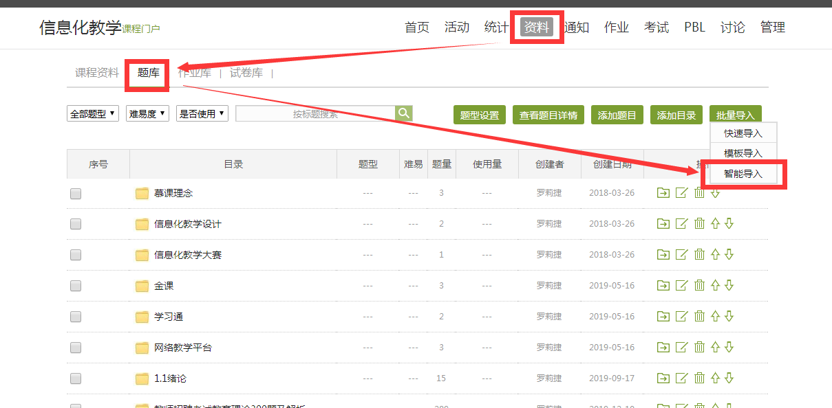
2）在智能导入页面，点击页面“Word智能导入”按钮，选择已经准备好的Word文档上传。
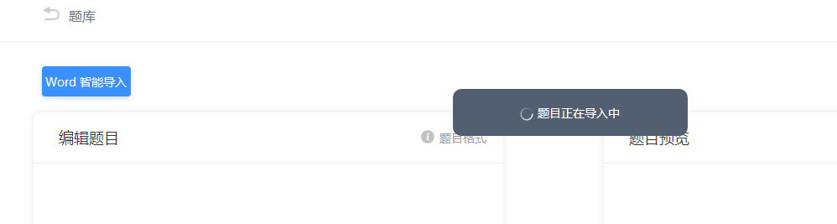
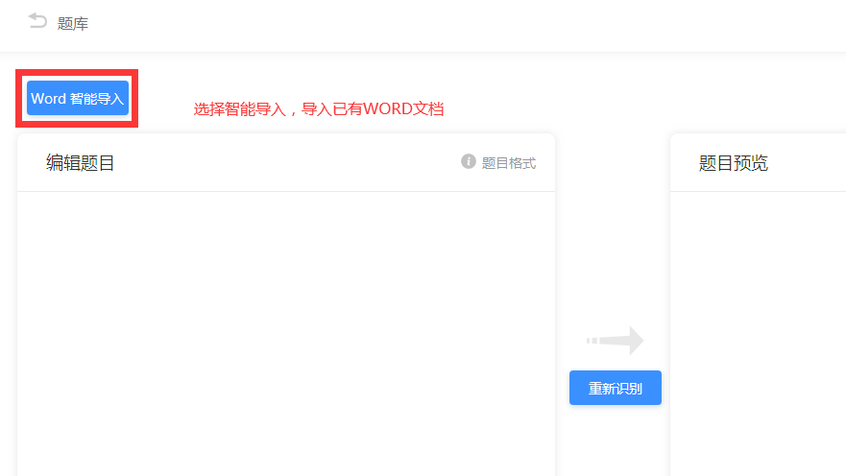

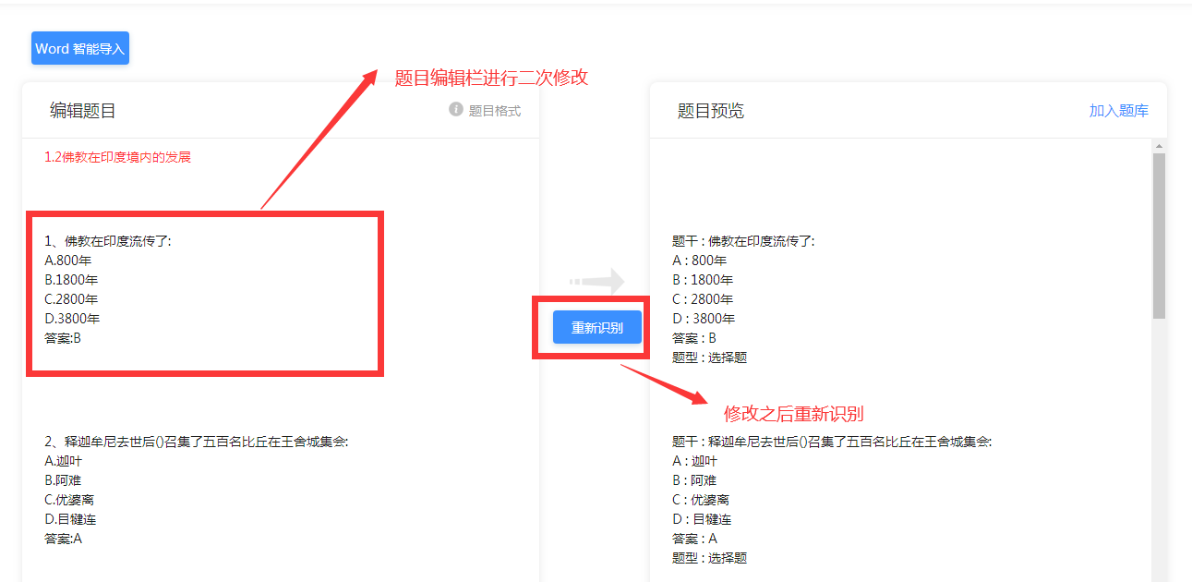
- 上传成功后，在页面左侧编辑题目的区域可以进行编辑修改，如格式问题、空白行删除等，编辑完成后点击“重新识别”，系统会根据所编辑的内容进行识别调整。
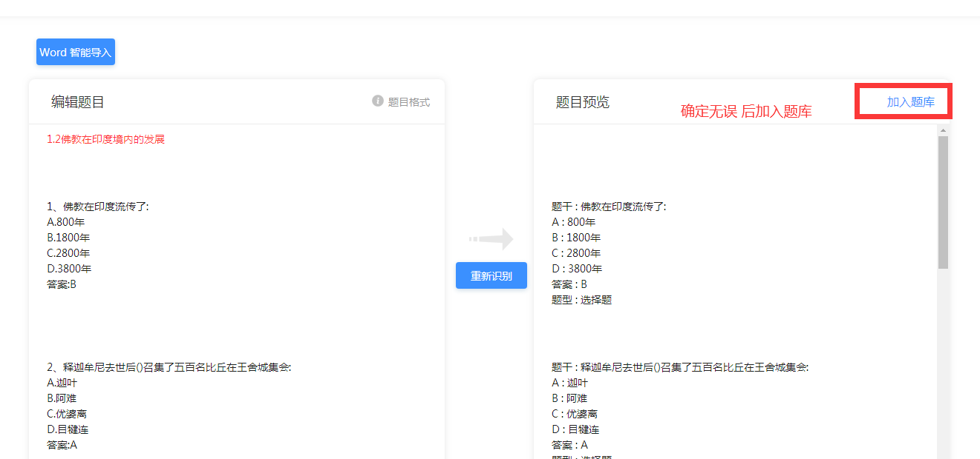
4）重新识别后，在页面右侧“题目预览”区检查题目，确认无误后选择“加入题库”，将试卷题目上传到题库中。

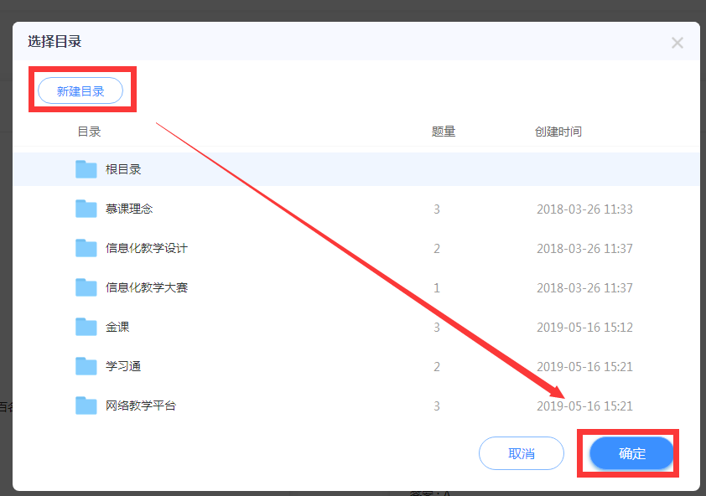
5）可以在题库中新建文件夹，例如，命名为“期末考试”，编辑期末考试试卷时从该文件夹中选题，组卷更方便。

- 选择目录，并保存。
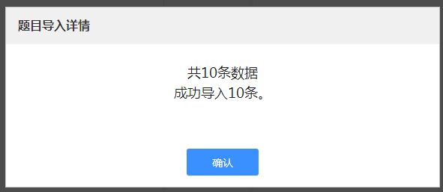

- 教师团队如何添加？
电脑端：

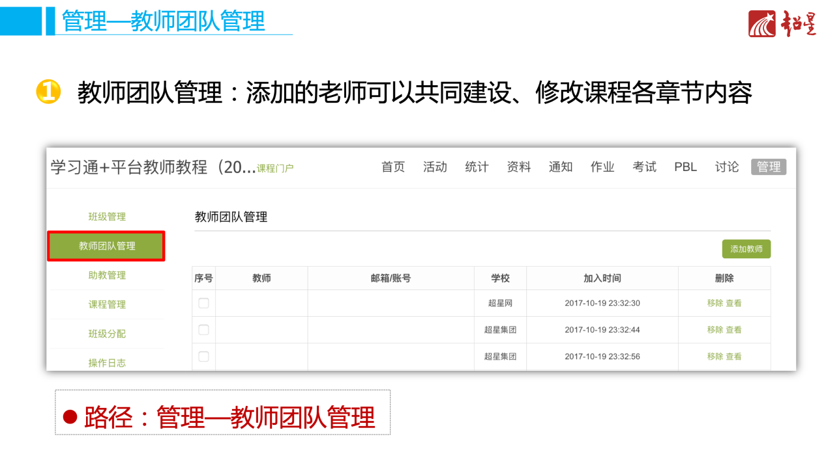
点击添加教师之后，可以通过“手动添加”和“从教师库添加”两种方式来添加。
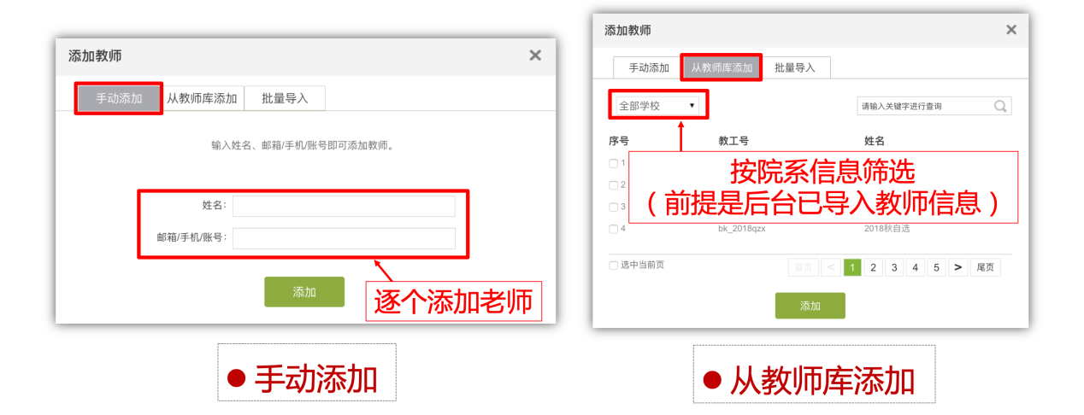

手机端：
进入一门课程——右上方“设置”——“教学团队管理”——“添加教师”。
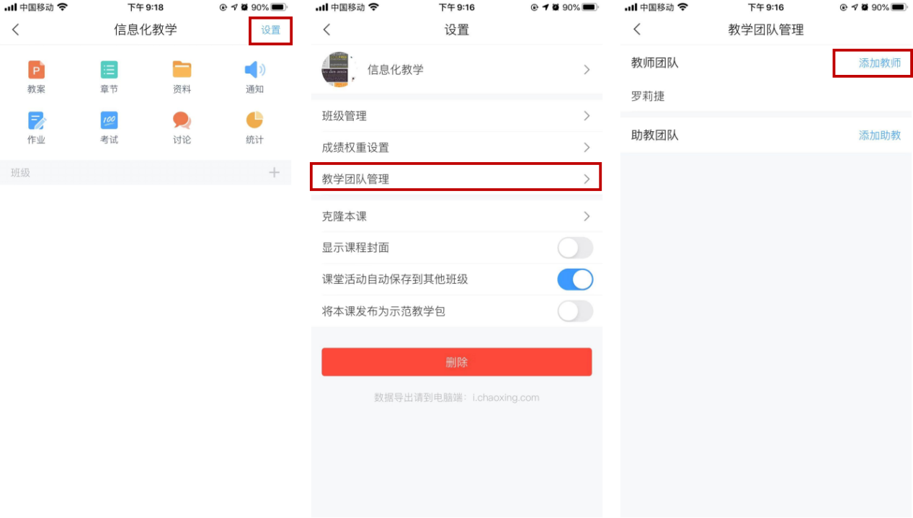

- 发通知需要密码，怎么办？
教师通过课程点击课程模块下通知发送即可，不需要密码。
附件，点击下载
1、西安科技大学超星网络教学平台操作手册（教师版）
2、西安科技大学超星网络教学平台操作手册（学生版）
3、西安科技大学学堂云网络教学平台操作手册（教师版）
4、西安科技大学【雨课堂】在线学习操作手册（学生版）
5、爱课程平台操作手册

